**УДК**

**НАЗВАНИЕ СТАТЬИ**

И.И. Иванов1, П.П. Петров2, С.С. Сидоров3

*1Томский политехнический университет, Томск, Россия,* [*ivanov@gmail.com*](mailto:ivanov@gmail.com)

*2Томский государственный университет, Томск, Россия,* [*petrov@mail.ru*](mailto:petrov@mail.ru)

*3Институт геологии и минералогии СО РАН, Новосибирск, Россия,* [*sidorov@yandex.ru*](mailto:sidorov@yandex.ru)

**PAPER’S TITLE**

I.I. Ivanov1, P.P. Petrov2, S.S. Sidorov3

*1Tomsk Polytechnic University, Tomsk, Russia,* [*ivanov@gmail.com*](mailto:ivanov@gmail.com)

*2Tomsk State University, Tomsk, Russia,* [*petrov@mail.ru*](mailto:petrov@mail.ru)

*3V.S. Sobolev Institute of Geology and Mineralogy SB RAS, Novosibirsk, Russia,* [*sidorov@yandex.ru*](mailto:sidorov@yandex.ru)

**Abstract:** Текст аннотации приводится на русском языке и набирается, как и основной текст тезисов. Объем аннотации – до 100 слов.

**Введение**

Текст

**Материалы и методы**

Текст

**Результаты и их обсуждение**

Текст

***Таблица 1.*** *Название таблицы*

|  |  |  |  |  |
| --- | --- | --- | --- | --- |
| **Заголовок** | **Заголовок** | **Заголовок** | **Заголовок** | **Заголовок** |
|  |  |  |  |  |
|  |  |  |  |  |
|  |  |  |  |  |
|  |  |  |  |  |
|  |  |  |  |  |
|  |  |  |  |  |
|  |  |  |  |  |
|  |  |  |  |  |
|  |  |  |  |  |

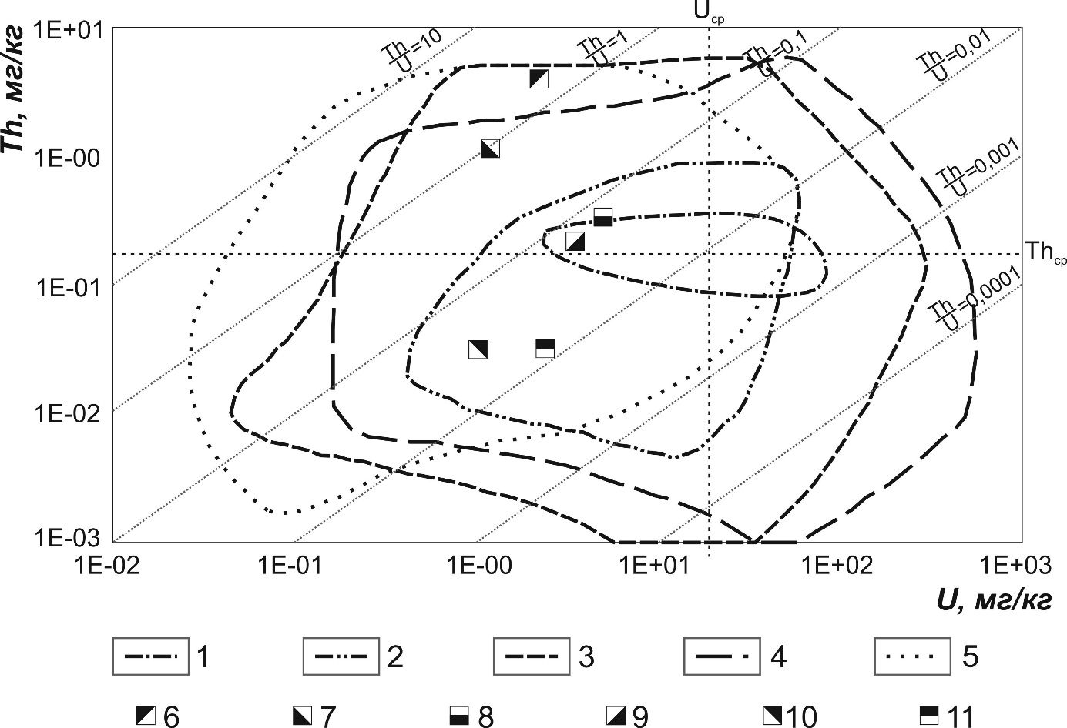

***Рис. 1.*** *Название рисунка*

**Заключение**

Текст

*Ссылки на источники финансирования и благодарности (при наличии)*

**Литература**

1. Арбузов С.И. Геохимия радиоактивных элементов / С.И. Арбузов, Л.П. Рихванов. – 2-е изд. – Томск: Изд-во ТПУ, 2010. – 300 с. – **для книг**
2. Арынова Ш.Ж. Эколого-геохимическая оценка территории Павлодарской области (Республика Казахстан) по данным изучения элементного состава солевых отложений питьевых вод / Ш.Ж. Арынова, Л.П. Рихванов // Вестник Забайкальского государственного университета. – 2015. – № 12(127). – С. 4-10 – **для статей из периодических изданий**
3. Рихванов Л.П. Геохимические особенности травертинов различных регионов и их прогнозное значение / Л.П. Рихванов, Т.Т. Тайсаев, Н.В. Барановская, Б.Р. Соктоев, Т.А. Монголина, А.Ф. Судыко, С.С. Ильенок // Современные проблемы геохимии: материалы Всероссийского совещания (с участием иностранных ученых). – Иркутск, 2012. – В 3-х томах. – Т. 1. – с. 233-236 – **для материалов конференций**
4. Монголина Т.А. Геохимические особенности солевых отложений (накипи) питьевых вод как индикатор природно-техногенного состояния территории: автореф. дис. … канд. геол.-минерал. наук. – Томск, 2011. – 21 с. – **для авторефератов и диссертаций**
5. Государственная геологическая карта Российской федерации. Масштаб 1:200000. Лист R-48-50. 1983. – **для карт**
6. Способ определения участков загрязнения ураном окружающей среды: пат. 2298212 Рос. Федерация. Л.П. Рихванов, Е.Г. Язиков, Н.В. Барановская, Е.П. Янкович; заявитель и патентообладатель Томский политехнический университет. – № 2005120840; заявл. 04.07.05; опубл. 27.04.07. – **для нормативных документов (ГОСТ, СНиП, патенты и т.д.)**
7. Большая Советская Энциклопедия. 2013. URL: http://www.bse-sci-lib.com (дата обращения: 15.03.2013) – **для электронных ресурсов**